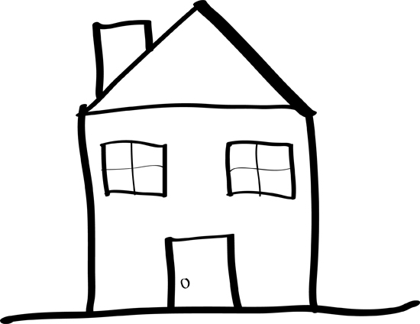
LA CASETA
Allà dalt hi ha una caseta, així, així,
amb un fum que vola per la teuladeta, així, així.
Té una finestreta i un petit jardí
i una fonteta al mig del camí.
Trala lalara lalalà.
Tot és petit, petit, molt petit, oidà.
Fem sonar la campaneta, així, així,
eixuguem els peus i entrem a la cambreta, així, així.
Hi ha una tauleta i un pianet
i unes cadiretes i un bressolet.
Trala lalara lalalà.
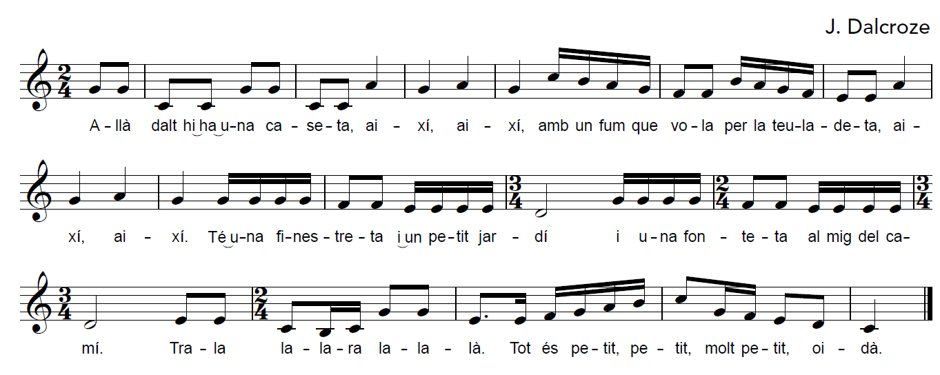
Tot és petit, petit, molt petit, oidà.

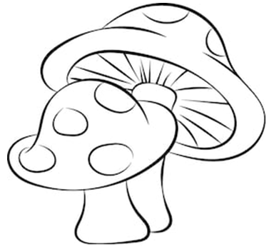
EL BOLET PETITÓ

Sóc un bolet molt petitó,
ensenyo el barret
quan ve la tardor. (bis)

Xim xibiribibom m’agrada la pluja!
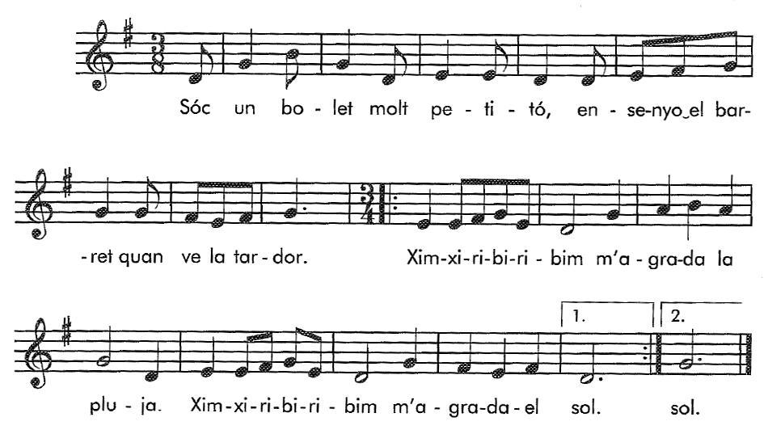
Ximxibiribibom
m’agrada el sol!

Xim xibiribibom m’agrada la pluja!
Ximxibiribibom
m’agrada el sol!

Sóc un bolet molt petitó
creixo sota els pins
i en mig la verdor.

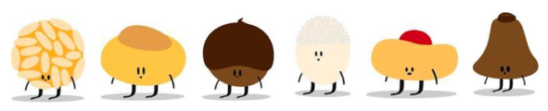
ELS PANELLETS
Fem, fem, fem,
fem els panellets.
Fem, fem, fem,
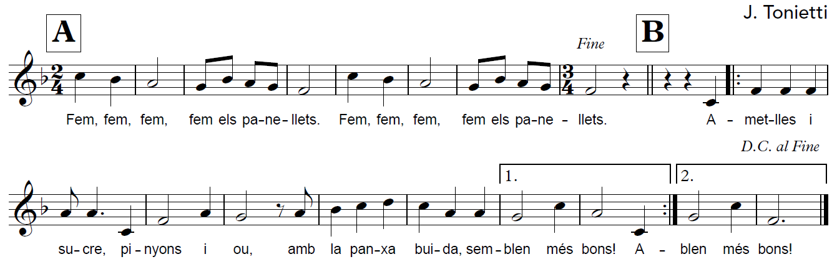
fem els panellets.
Ametlles i sucre,
pinyons i ou,
amb la panxa buida,
semblen més bons!

JOC DE TRENCAR L’OLLA
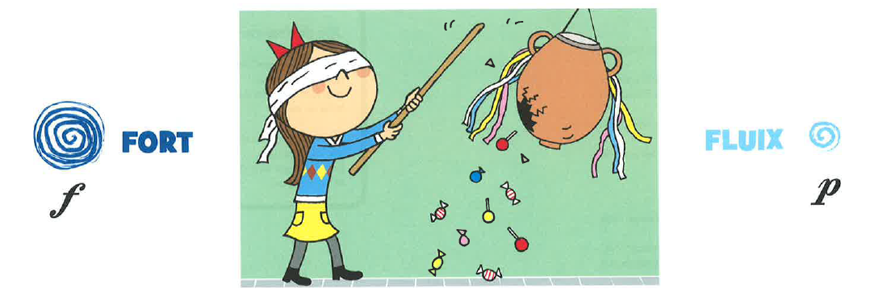
Pica fort, que dins de l’olla,
que dins de l’olla,
pica fort, que dins de l’olla
hi ha un tresor.

Pica fluix, que dins de l’olla,
que dins de l’olla,
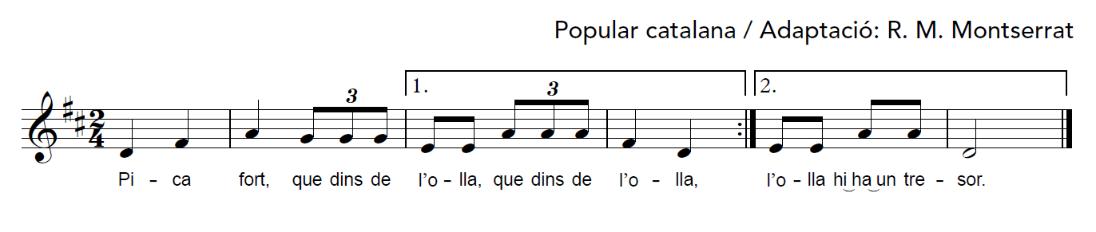
pica fluix, que dins de l’olla
hi ha un peluix.

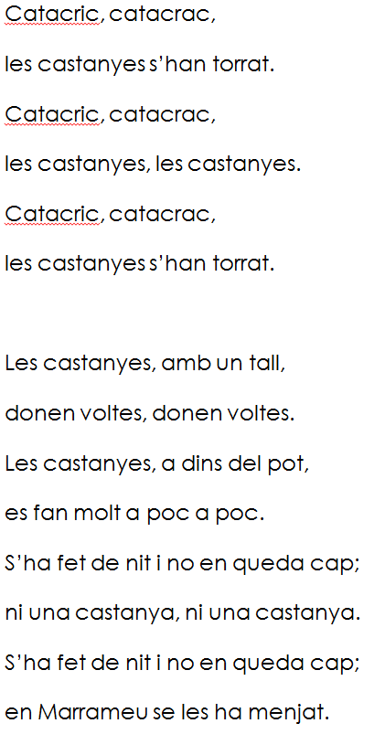
LA RUMBA DE LES CASTANYES
La castanyera i en Marrameu
cullen castanyes, cullen castanyes.
La castanyera i en Marrameu
cullen castanyes pertot arreu.
A la plaça de la ciutat,
una parada, una parada,
a la plaça de la ciutat,
una parada ja han muntat.

Catacric, catacrac,
les castanyes, les castanyes.
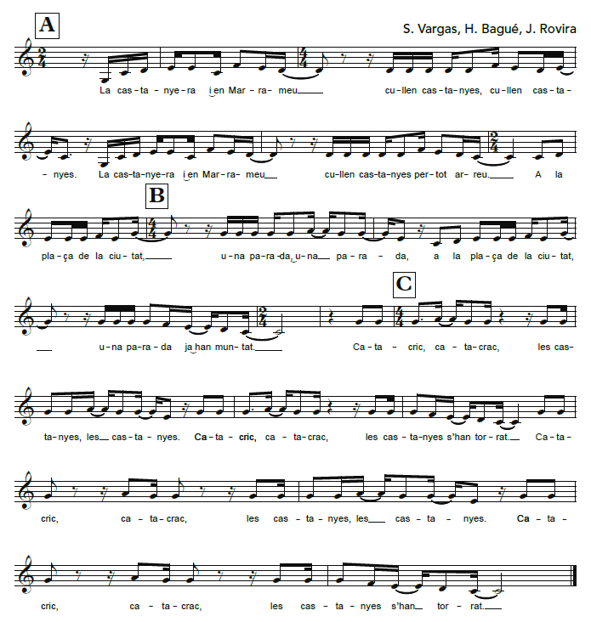

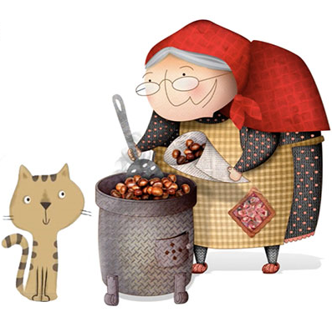

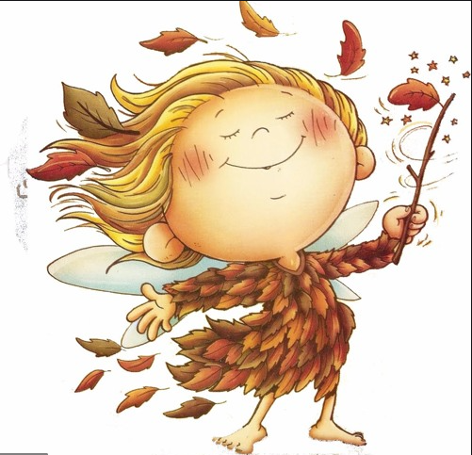
M’AGRADA LA TARDOR
M'agrada la tardor
perquè els arbres es despullen.
M'agrada la tardor,
virondeta virondó.
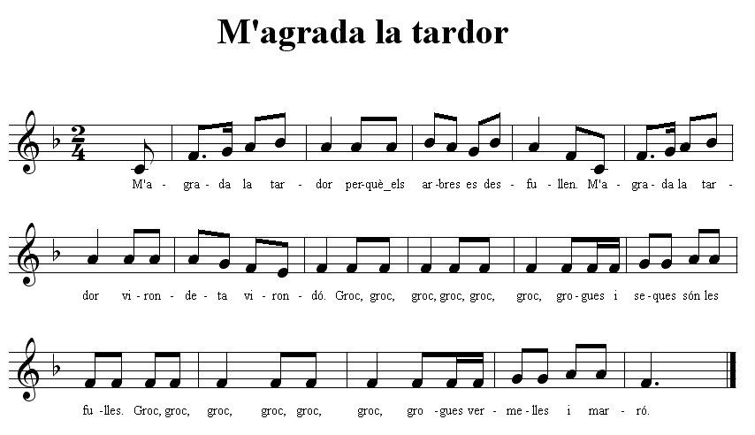
Groc, groc, groc,
groc, groc, groc.
Grogues i seques són les fulles.
Groc, groc, groc,
groc, groc, groc.
Grogues, vermelles i marrons.

